Audiodeskription bei „Carmen“
Erfolgsballett von Johan Inger
für blindes und seheingeschränktes Publikum

Foto: In der Bildmitte ist der Kopf eines Menschen von hinten abgebildet. Er hat Kopfhörer auf.
Verschwommen im Bildhintergrund eine Bühne mit einer Tanzszene aus „Carmen": Sieben Tänzerinnen in kurzen
Volant-Kleidern in verschiedenen Farben heben schwungvoll den Arm.

Mit Audiodeskription und Tastführungen bietet das Aalto Ballett Essen blinden und seheingeschränkten Tanzbegeisterten ab der Spielzeit 2025/2026 an ausgewählten Terminen die Gelegenheit, das Erfolgsballett „Carmen“ von Johan Inger zu erleben.
Ausgebildete Sprecher*innen beschreiben live während der Aufführung die Vorgänge und Geschehnisse auf der Bühne. Unser Abhol- und Begleitservice holt die Teilnehmenden bei Bedarf an den Bus- oder Straßenbahnhaltestellen des Aalto-Theaters ab. Zwei Stunden vor Vorstellungsbeginn sind alle, die die Audiodeskription wahrnehmen möchten, eingeladen, an einer Tastführung mit Bühnenbegehung teilzunehmen. Kostümteile, Perücken, Requisiten und Teile des Bühnenbildes können ertastet sowie Bewegungen kennengelernt werden und Mitarbeitende sowie Künstler*innen des Aalto-Theaters beschreiben ihre Arbeit an der Produktion. Die Teilnehmenden werden auf die Inszenierung vorbereitet und angeregt, innere Bilder und eine eigene Perspektive auf die Aufführung zu entwickeln.

Weitere Infos zur Audiodeskription


www.theater-essen.de/entdecken/besondere-beduerfnisse/sensorische-unterstuetzung
Infos zum Ballett „Carmen“
Ballett in zwei Akten von Johan Inger
Musik von Georges Bizet, Rodion Schtschedrin, Marc Álvarez

Der schwedische Star-Choreograf Johan Inger
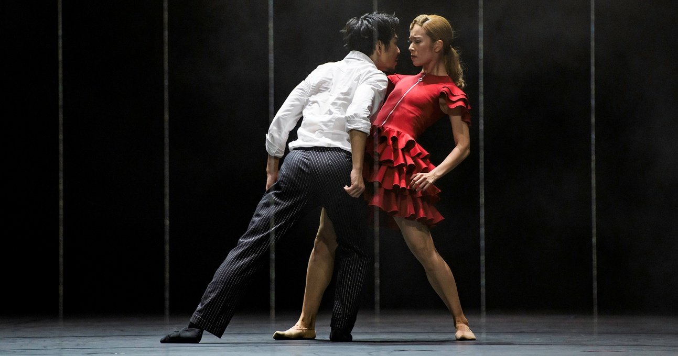
erzählt in packenden Bildern die Liebestragödie um Carmen.

Foto: Abgebildet ist eine Szene aus dem Ballett „Carmen“. Vor schwarzem Hintergrund:
Don José in weißem Hemd und schwarzer Hose steht bedrohlich dicht vor Carmen. Sie trägt ein rotes kurzes Volants-Kleid.
Mit fester Miene steht sie breitbeinig vor ihm und beugt ihren Oberkörper leicht zurück.

Carmen, von allen Seiten umschwärmt und begehrt, trifft auf den Soldaten Don José, der ihren Verführungskünsten verfällt und sich rettungslos in sie verliebt. Seine Liebe aber engt sie ein und so gibt sie sich dem nächsten Abenteuer hin, während Josés Eifersucht wächst und unausweichlich ins Verderben führt.
Die Geschichte Carmens, der Titelheldin von Bizets unsterblicher Oper, fasziniert seit Jahrzehnten. Die Fragen, die der Stoff aufwirft, sind vielfältig und bis heute inspiriert die fatale Dreiecksgeschichte Kunstschaffende jeder Gattung. Die Compagnie des Aalto Ballett Essen erzählt den Mythos der vermeintlichen „femme fatale“ in der eindringlichen Choreografie Johan Ingers mit Mitteln des modernen Balletts neu. Der schwedische Star-Choreograf rückt Don José sowie dessen Liebeskummer und krankhafte Obsession für die selbstbestimmte Carmen ins Zentrum des Abends.

Weitere Infos zu „Carmen“


www.theater-essen.de/programm/a-z/carmen-johan-inger
Termine und Infos zur Buchung
Vorstellungen mit Live-Audiodeskription
Do 26. Februar 2026 um 19:30 Uhr
Sa 21. März 2026 um 19:00 Uhr
Sa 06. Juni 2026 um 19:00 Uhr

Die Vorstellung dauert 1 Stunde 50 Minuten inklusive einer Pause.
Hinweis: In der Inszenierung kommt es zum Einsatz von Schusswaffen
und damit verbundenen Schussgeräuschen.

2 Stunden vor Aufführungsbeginn laden wir zu einer Tastführung mit Bühnenbegehung ein.
30 Minuten vor Vorstellungsbeginn erfolgt die Ausgabe der Audiogeräte im Foyer.
Wenn Sie möchten, können Sie gerne eigene Kopfhörer mit Mini-Klinken-Anschluss mitbringen.
15 Minuten vor der Aufführung beginnt die Audiodeskription

Für Fragen zum Programm sowie Informationen zu unserem Abhol- und Begleitservice
steht Ihnen unser Ballett-Team zur Verfügung:
Yegor Hordiyenko T + 49 201 81 22 -245, yegor.hordiyenko@tup-online.de sowie
Julia Schreiber T + 49 201 81 22 -226, kulturvermittlung@tup-online.de

Für die Audiodeskription, das Audio-Gerät und das Vorprogramm entstehen keine Extrakosten.
Menschen mit einem GdB von 70 und deren Begleitung (sofern das Merkzeichen „B“ im Schwerbehindertenausweis vermerkt ist) erhalten 50% Ermäßigung auf den regulären Kartenpreis.
Bitte melden Sie Assistenzhunde beim Buchungsprozess an.

Es ist ein Platzkontingent für Teilnehmende der Audiodeskription eingerichtet. Karten (€ 45,00–57,00 | ermäßigt € 22,50–28,50) erhalten sie telefonisch unter +49 201 81 22-200 (Mo 10:00–16:00 Uhr, Di–Fr 10:00–17:00 Uhr, Sa 10:00–14:00 Uhr), per E-Mail an tickets@theater-essen.de oder persönlich an unseren Vorverkaufsstellen:

TicketCenter II. Hagen 2, 45127 Essen
Mo 10:00–16:00 Uhr — Di–Fr 10:00–17:00 Uhr — Sa 10:00–14:00 Uhr

Aalto-Theater Opernplatz 10, 45128 Essen
Di–Sa 13:00–18:00 Uhr

Herzlichen Dank an den Freundeskreis der Theater und Philharmonie Essen,
der dieses inklusive Projekt mit einer Spendenaktion unterstützt hat!

www.theater-essen.de

